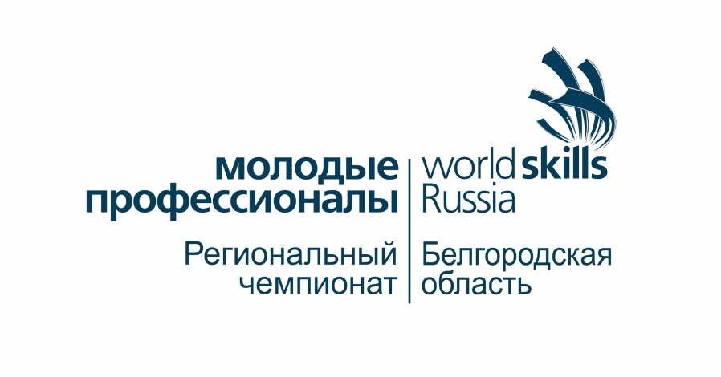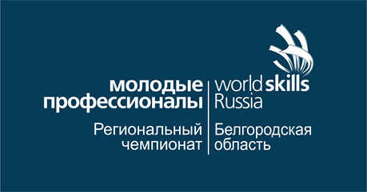

программа
регионального чемпионата
«Молодые профессионалы» (WorldskillsRussia)
в Белгородской области
27 февраля – 3 марта 2017 года

27 февраля, понедельник
14:00−14:40 | Торжественное открытие регионального чемпионата «Молодые профессионалы» (WorldskillsRussia) в Белгородской области  Место проведения:Белгородский государственный институт искусств и культуры (г. Белгород, ул. Королева, д. 7)
28 февраля, вторник
08:00−18:00 | Соревнования регионального чемпионата «Молодые профессионалы» (WorldskillsRussia)  Места проведения:  - Компетенции «Кирпичная кладка», «Сухое строительство и штукатурные работы», «Медицинский и социальный уход», «Преподавание в младших классах», «Дошкольное воспитание» - выставочно-конгрессный комплекс «Белэкспоцентр» (г. Белгород, улица Победы, 147а)  Компетенция «Поварское дело» - Белгородский техникум общественного питания (г. Белгород, ул. Привольная д.2)  - Компетенция «Выпечка хлебобулочных изделий» - Белгородский техникум промышленности и сферы услуг (г. Белгород, ул. Генерала Апанасенко, д. 51а)  - Компетенция «Сварочные технологии» - Губкинский горно-политехнический колледж (г. Губкин, ул. Артема, д. 18/3)  - Компетенция «Электромонтаж» - Старооскольский индустриально-технологический техникум (г. Старый Оскол, мкр Студенческий, д. 5а)  - Компетенция «Эксплуатация сельскохозяйственных машин» - Новооскольский колледж (г. Новый Оскол, ул. Воровского, д. 48)

09:30-17:00 | Выставка профессиональных образовательных организаций и якорных работодателей, организаций высшего образования, учреждений дополнительного образования детей, управления молодежной политики области, управления по труду и занятости населения области  Места проведения:  - выставочно-конгрессный комплекс «Белэкспоцентр»  (г. Белгород, улица Победы, 147а)  - Губкинский горно-политехнический колледж (г. Губкин, ул. Артема, д. 18/3)  - Старооскольский индустриально-технологический техникум  (г. Старый Оскол, мкр Студенческий, д. 5а)  - Новооскольский колледж (г. Новый Оскол, ул. Воровского, д. 48)
10:00-11:30 | Пленарное заседание деловой программы «Кадровое обеспечение развития экономики Белгородской области»  Место проведения:  выставочно-конгрессный комплекс «Белэкспоцентр»  (г. Белгород, улица Победы, 147а, конференц-зал)
11:40-13:00 | Панельная дискуссия (по приглашениям) «Подготовка высококвалифицированных кадров: зоны роста»  Место проведения:  выставочно-конгрессный комплекс «Белэкспоцентр»  (г. Белгород, улица Победы, 147а, конференц-зал)
1 марта, среда
08:00−18:00 | Соревнования регионального чемпионата «Молодые профессионалы» (WorldskillsRussia)  Места проведения:  - Компетенции «Кирпичная кладка», «Сухое строительство и штукатурные работы», «Медицинский и социальный уход», «Преподавание в младших классах», «Дошкольное воспитание» - выставочно-конгрессный комплекс «Белэкспоцентр» (г. Белгород, улица Победы, 147а)  Компетенция «Поварское дело» - Белгородский техникум общественного питания (г. Белгород, ул. Привольная д.2)  - Компетенция «Выпечка хлебобулочных изделий» - Белгородский техникум промышленности и сферы услуг (г. Белгород, ул. Генерала Апанасенко, д. 51а)  - Компетенция «Сварочные технологии» - Губкинский горно-политехнический колледж (г. Губкин, ул. Артема, д. 18/3)  - Компетенция «Электромонтаж» - Старооскольский индустриально-технологический техникум (г. Старый Оскол, мкр Студенческий, д. 5а)  - Компетенция «Эксплуатация сельскохозяйственных машин» - Новооскольский колледж (г. Новый Оскол, ул. Воровского, д. 48)

09:30-17:00 | Выставка профессиональных образовательных организаций и якорных работодателей, организаций высшего образования, учреждений дополнительного образования детей, управления молодежной политики области, управления по труду и занятости населения области  Места проведения:  - выставочно-конгрессный комплекс «Белэкспоцентр»  (г. Белгород, улица Победы, 147а)  - Губкинский горно-политехнический колледж (г. Губкин, ул. Артема, д. 18/3)  - Старооскольский индустриально-технологический техникум  (г. Старый Оскол, мкр Студенческий, д. 5а)  - Новооскольский колледж (г. Новый Оскол, ул. Воровского, д. 48)
10:00-13:00 | Круглый стол «Теория и практика педагогической деятельности: проблемы, решения и эффективность»  Место проведения:Белгородский педагогический колледж  (г.Белгород, ул. Буденного, д.1)
14:00-16:00 | Презентация Белгородского регионального детского технопарка «Кванториум». Панельная дискуссия «Лучшие практики дополнительного образования: новый уровень»  Место проведения: Белгородский региональный детский технопарк (г. Белгород, ул. Есенина, д. 52)
2 марта, четверг
08:00−18:00 | Соревнования регионального чемпионата «Молодые профессионалы» (WorldskillsRussia)  Место проведения:  - Компетенции «Кирпичная кладка», «Сухое строительство и штукатурные работы», «Медицинский и социальный уход», «Преподавание в младших классах», «Дошкольное воспитание» - выставочно-конгрессный комплекс «Белэкспоцентр» (г. Белгород, улица Победы, 147а)  Компетенция «Поварское дело» - Белгородский техникум общественного питания (г. Белгород, ул. Привольная д.2)  - Компетенция «Выпечка хлебобулочных изделий» - Белгородский техникум промышленности и сферы услуг (г. Белгород, ул. Генерала Апанасенко, д. 51а)  - Компетенция «Сварочные технологии» - Губкинский горно-политехнический колледж (г. Губкин, ул. Артема, д. 18/3)  - Компетенция «Электромонтаж» - Старооскольский индустриально-технологический техникум (г. Старый Оскол, мкр Студенческий, д. 5а)  - Компетенция «Эксплуатация сельскохозяйственных машин» - Новооскольский колледж (г. Новый Оскол, ул. Воровского, д. 48)

09:30-16:00 | Выставка профессиональных образовательных организаций и якорных работодателей, организаций высшего образования, учреждений дополнительного образования детей, управления молодежной политики области, управления по труду и занятости населения области  Места проведения:  - выставочно-конгрессный комплекс «Белэкспоцентр»  (г. Белгород, улица Победы, 147а)  - Губкинский горно-политехнический колледж (г. Губкин, ул. Артема, д. 18/3)  - Старооскольский индустриально-технологический техникум  (г. Старый Оскол, мкр Студенческий, д. 5а)  - Новооскольский колледж (г. Новый Оскол, ул. Воровского, д. 48)
10.00-13.00 | Круглый стол «Новые технологии профессиональной навигации»  Место проведения:Белгородский институт развития образования  (г. Белгород, ул. Студенческая д. 14, ауд. 701)
10.00-13.00 | Круглый стол «Перспективы развития форм независимой оценки качества профессионального образования и дополнительного профессионального образования»  Место проведения: Белгородский институт развития образования  (г. Белгород, ул. Студенческая д. 14, ауд. 701)
14:00-15:30 | Презентация лучших практик профессионального образования  - Публичная экскурсия «Ресурсный центр новых производственных технологий Белгородского индустриального колледжа – современный взгляд на профессию»  Место проведения: Белгородский индустриальный колледж  (г. Белгород, пр.Богдана Хмельницкого, д.80)  - Публичная экскурсия «Подготовка сварщиков: вот, что я могу»  Место проведения: Белгородский машиностроительный техникум  (г. Белгород, пр.Богдана Хмельницкого, д. 115)

3 марта, пятница
15:00−16:00 | Торжественное закрытие регионального чемпионата «Молодые профессионалы» (WorldskillsRussia) в Белгородской области  Место проведения: Белгородский государственный институт искусств и культуры (г. Белгород, ул. Королева, д. 7)

